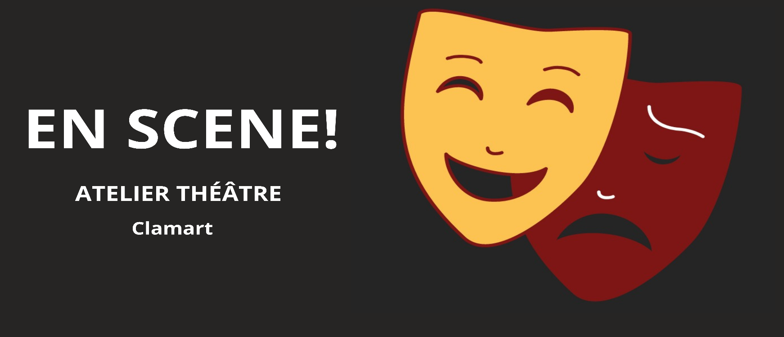

FICHE D’INSCRIPTION POUR LA SAISON 2025 – 2026

Classe enfants (8 /11ans) les mercredis de 14h à 16h au centre culturel de la Fourche à Clamart / tarif : 340e à l’année

Classe adolescents (12 /17ans) les mercredis de 16h à 18h au centre culturel de la Fourche à Clamart / tarif : 340e à l’année

***Un cours d’essai offert***

Début des cours saison 2025 / 2026 le **mercredi 10 septembre 2025**

Nom et prénom :

Date de naissance :

Contact des parents :

Tel : Mail :

Avez-vous déjà fait du théâtre ?

Si oui, à quelle occasion ?

***EN SCENE !***

***193/195 avenue Victor Hugo 92140 Clamart TEL : 07 83 35 45 70 MAIL :*** [***enscene.atelier92@gmail.com***](mailto:enscene.atelier92@gmail.com)

***Site :*** [***https://ensceneatelier92.wixsite.com/clamart***](https://ensceneatelier92.wixsite.com/clamart)